ЗАКРЕПОЧНАЯ ШВЕЙНАЯ МАШИНА ZJ1850

ИНСТРУКЦИЯ ПО ЭКСПЛУАТАЦИИ
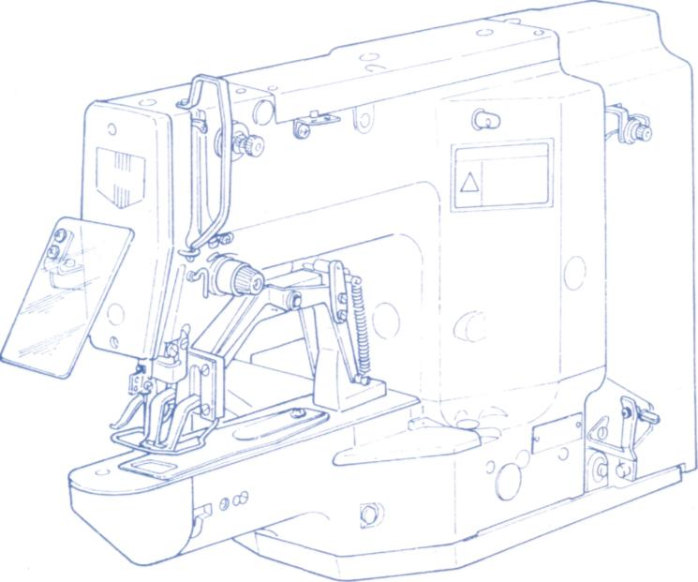

Тщательно изучите инструкции по эксплуатации перед началом работы. Сохраните эту инструкцию для ухода и обслуживания.

ВАЖНЫЕ ИНСТРУКЦИИ ПО БЕЗОПАСНОСТИ

Помещения, где установлены швейные машины, должны соответствовать правилам техники безопасности в вашей стране.
1. Соблюдать основные меры по обеспечению безопасности всякий раз, когда Вы используете машину.
2. Изучить все инструкции прежде, чем Вы используете машину. Кроме того, держите эту инструкцию так, чтобы Вы могли читать ее в в любое время. когда это необходимо.
3. Использовать машину только после того, как было установлено, что это соответствует правилам / стандартам безопасности, имеющим силу в вашей стране.
4. Все устройства безопасности должны быть в установлены перед началом работы машины. Работа без указанных устройств безопасности не позволяется.
5. Эта машина должна использоваться только соответственно обученными операторами.
6. Для вашей персональной защиты мы рекомендуем, чтобы Вы носили небьющиеся стекла.
7. При следующих операциях отключите питание и отключите штепсель питания машины от розетки.
7.1. Для заправки иглы нитью, замены лапки, шпули и т.д.
7.2. Для замены иглы, игольной пластины, охраны иглы, транспортера ткани и т.д.
7.3. Для ремонтных работ.
7.4. При оставлении рабочего места..
7.5. Перед началом ремонтных работ нужно подождать, чтобы двигатель остановился полностью.
8. При попадании в глаза или на кожу масла или других жидкостей, используемых в машине, следует немедленно промыть их и проконсультироваться с врачом.
9. Прикасаться к движущимся частям и устройствам независимо от того, включена ли машина, запрещено.
10. Ремонт, обслуживание и регулировка должны выполняться только соответственно обученными техниками или квалифицированным персоналом. Для ремонта могут использоваться только обозначенные запасные части.
11. Общее обслуживание и инспекционные работы должны быть сделаны соответственно обученным персоналом.
12. Ремонт и работы по обслуживанию электрических компонентов должны проводиться квалифицированными электротехниками..
13. Перед началом ремонта и работ по обслуживанию на машине, оборудованной пневматикой, воздушный компрессор должен быть отделен от машины, и подача сжатого воздуха должна быть прекращена
Существующее остаточное воздушное давление после разъединения воздушного компрессора от машины должно быть удалено.
Исключения к этому - только регулировка и проверка работы, проводимые соответственно обученными техниками или квалифицированным персоналом.
14. Периодически чистите машину в течение периода использования.
15 Машина должна использоваться в окружающей среде, в которой нет сильных высокочастотных и шумовых источников.
16. Машина должна быть подключена к напряжению питания соответствующим штепселем
ОСНОВАНИЕ МАШИНЫ ДОЛЖНО БЫТЬ ТЩАТЕЛЬНО ЗАЗЕМЛЕНО.
17. Машину разрешается использовать только для предназначенной цели. Другое использование не позволяются.
18. Предупреждения об опасности отмечены двумя символами.

Опасность ущерба оператору или обслуживающему персоналу


Части, требующие специального внимания


ПРЕДУПРЕЖДЕНИЕ:
Защитите пальцы от возможной травмы из-за резкого начала работы машины, убедитесь, что двигатель после включения напряжения питания не вращается.

ВАЖНЫЕ ИНСТРУКЦИИ ПО БЕЗОПАСНОСТИ
Защитный кожух ремня
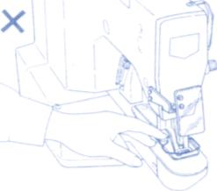
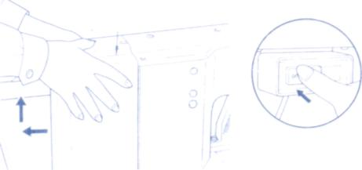

1. Не помещайте ваши пальцы около лапки во время работы машины.
2. Удостоверитесь, что выключили напряжение питания перед удалением защиты ремня.

3. Никогда не помещайте ваши пальцы или 4. Никогда не используйте машину с удаленными
волосы близко к шкиву, ремню или двигателю защитными устройствами (защитным кожухом
во время работы машины. Это может привести к ремня, защитой глаз, защитой пальцев).
серьезным травмам.

ПРЕДУПРЕЖДЕНИЯ ПЕРЕД НАЧАЛОМ РАБОТЫ

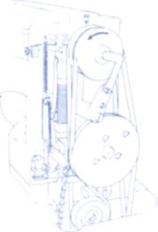

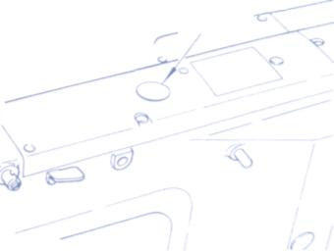
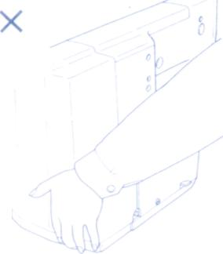
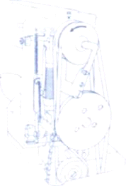

Резиновая пробка

1 Не снимайте защитный кожух ремня при переносе швейной машины.

2. Двигатель швейной машины должен вращаться в правильном направлении.

3. Удалите резиновую пробку, если необходимо добавить масло для смазки механизма машины согласно описанию, приведенному в разделе 9 (Смазка).

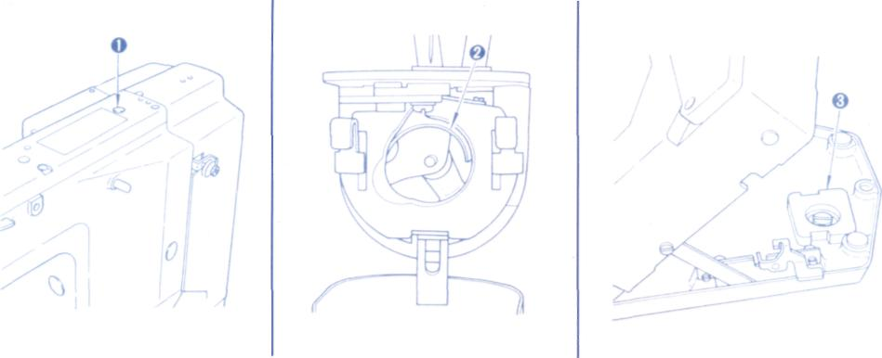

4. Перед началом работы машины, которая была только что установлена или не использовалось в течение длительного периода времени, необходимо добавить несколько капель смазочных материалов к главным компонентам механизма через отверстие (1), одну каплю в челнок (2) и достаточное количество смазочных материалов в поддон машины (3).

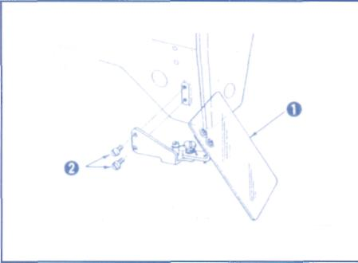

5. Убедитесь, что установлена защитная для глаз рамка (1) винтами (2).


ПРЕДУПРЕЖДЕНИЕ:
Машина должна быть установлена обслуживающим персоналом в соответствии с инструкцией при отключенном от сети напряжении питания.

1.УСТАНОВКА ДВИГАТЕЛЯ


ПРЕДУПРЕЖДЕНИЕ:
Убедитесь, что двигатель отключен от напряжения питания и не вращается.

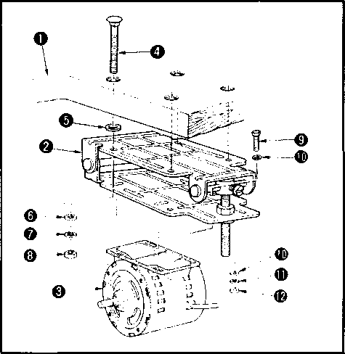
1. Прикрепить базу (2) двигателя (3) к столу (1). Используя болты (4), каучуковую шайбу (амортизатор) (5), шайбу (6), гровер (7) и гайку (8)
2. Используя болты (9), каучуковую шайбу (амортизатор) (10), шайбу (11) и гайку (12) прикрепите двигатель (3) к базе (2).

2.УСТАНОВКА СТОЙКИ ДЛЯ БОБИНЫ

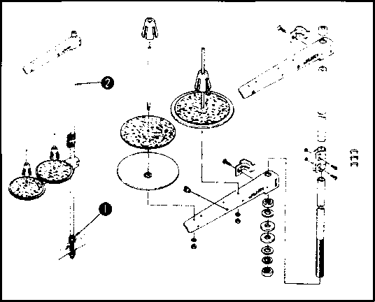

Соберите стойку (2) для бобины, установите ее в отверстие стола и заверните гайку (1).

3. УДАЛЕНИЕ КОЖУХА ДВИГАТЕЛЯ


ПРЕДУПРЕЖДЕНИЕ:

Убедитесь, что двигатель отключен от напряжения питания и не вращается.

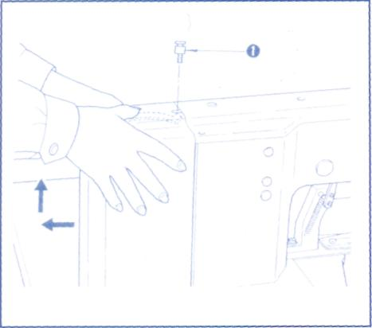
Для удаления кожуха защиты ремня двигателя ослабьте винт (1) и поднимите кожух вверх
* Устанавливают кожух, повторяя вышеупомянутую процедуру в обратном порядке.

4 ПОДЪЕМ ГОЛОВКИ МАШИНЫ.

ПРЕДУПРЕЖДЕНИЕ:

Убедитесь, что двигатель отключен от напряжения питания и не вращается.

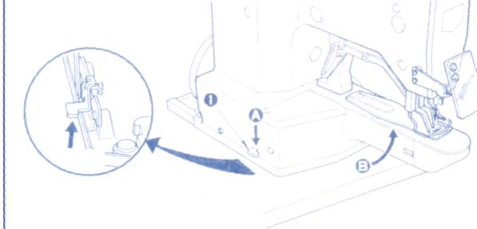

1.Удалите кожух защиты ремня. Поднимите головку машины вверх, нажимая защелку (1) [точка (А)], расположенную на основании головки.

5.УСТАНОВКА ГОЛОВКИ МАШИНЫ

ПРЕДУПРЕЖДЕНИЕ

Выключите напряжение питания перед началом работы, чтобы предотвратить несчастные случаи, вызванные началом работы швейной машины.
Поднимите головку машины обеими руками. Уберите ваши руки от головки машины после установки.

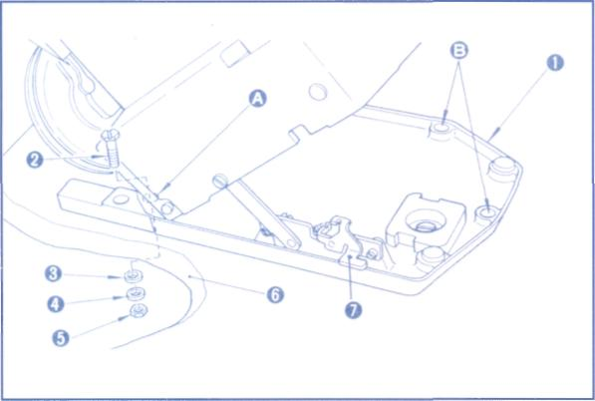
1. . Установить основу (1) в углубление стола (6) и закрепить при помощи болтов (2), шайбы (3) и гайки (5)
2. Зафиксировать точку (А), затем установите две точки (В).Поставить головку машины.

6. УСТАНОВКА ШКИВА ГОЛОВКИ


ПРЕДУПРЕЖДЕНИЕ

Убедитесь, что двигатель отключен от напряжения питания и не вращается.

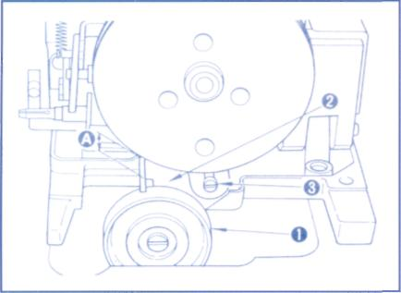
Установите шкив (1) на монтажной плате (2) и зафиксируйте винтом (3).
(Предостережение)
Отрегулируйте в точке (А), чтобы V –образный ремень
мог свободно проходить.

7. ШКИВ ДВИГАТЕЛЯ И РЕМЕНЬ

Для этой модели швейной машины используется V – образные ремни М - типа.
В швейной машине используются два типа V – образного ремня: один - для быстрого и другой для медленного шитья.
Стол ниже показывает отношение между моторными шкивами, V пояса, и шьющие скорости.

Частота | Скорость  шитья об/мин | Шкив двигателя No. | Гравировка марки | Скоростной V – образный ремень | Медленный V – образный ремень
 | 2300 | 13531108 | 50-2300 | MTJ VM005000 (50")
50 Гц | 2000 | 13531207 | 50-2000 | MTJVM004900 (49") | MTJVM004600 (46")
 | 1800 | 13531306 | 50-1800 | MTJVM004800 (48")
 | 2300 | 13531405 | 60-2300 | MTJVM004900 149")
60 Гц | 2000 | 13531504 | 60- 2000 | MTJVM004800 (48") | MTJVM004600 (46")
 | 1800 | 13531603 | 60-1800 | MTJVM004800 (48")
Обратите внимание: шкивы, отмеченные звездочками, применимы только к хлопковой нити.


ПРЕДУПРЕЖДЕНИЕ

Убедитесь, что двигатель отключен от напряжения питания и не вращается.

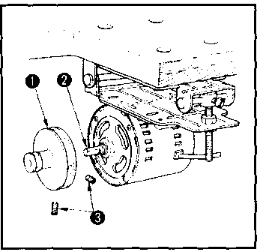
УСТАНОВКА ШКИВА ДВИГАТЕЛЯ
Оденьте шкив двигателя (1) на втулку двигателя (2) так, чтобы один из двух винтов с потайной головкой (3) совпал с плоской частью втулки. Затем заверните винты (3)

• УСТАНОВКА РЕМНЯ
Оденьте скоростной V – образный ремень (1) на высокоскоростные шкивы большого диаметра (2) головки и двигателя.
Оденьте медленный V- образный ремень (3) на мало скоростные шкивы малого диаметра (6) головки через тормозной шкив (4) и шкив двигателя (5).
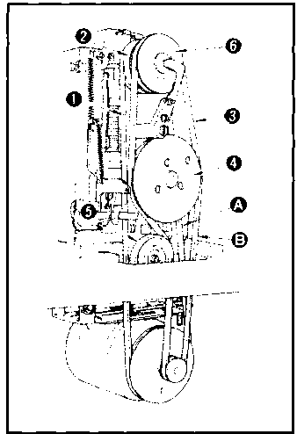
Переместите шкив двигателя вперед или назад, чтобы обеспечить зазор от 2 до 3 мм между скоростным V – образным поясом (1) и рычагом переключения.
■ Ослабьте винты 8 и переместите двигатель вправо или влево для такой регулировки, чтобы быстродействующий V – образный ремень подходил одновременно с рычагом переключения, если это переключение используется (см. раздел 15).
Ослабьте винты 9 и двигайте базу двигателя 11 вверх или вниз, регулируя гайкой 10, чтобы быстродействующий V – образный ремень находился приблизительно в 10 мм, когда ремень находится в середине 1.
Ослабьте винты 12 и переместите шкив двигателя 13 в такое направление, чтобы медленный V – образный ремень поместился приблизительно в 10 мм, когда ремень находится в середине В. (В это же время установите шкив двигателя таким образом, чтобы совпала точка маркера -) на установочной плате

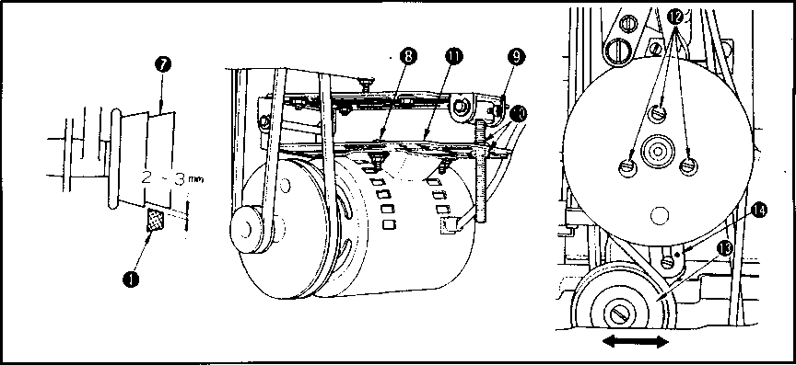

8. УСТАНОВКА ЦЕПИ


ПРЕДУПРЕЖДЕНИЕ:

Убедитесь, что двигатель отключен от напряжения питания и не вращается.

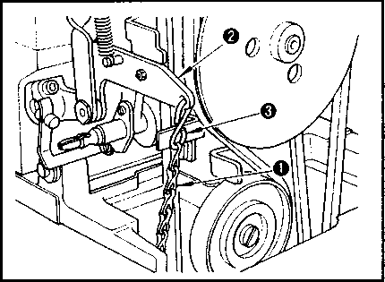

Вставьте S-образный крючок 3 цепи 1 в отверстие наконечника стартового рычага 2.

9. СМАЗКА


ПРЕДУПРЕЖДЕНИЕ

Убедитесь, что двигатель отключен от напряжения питания и не вращается.

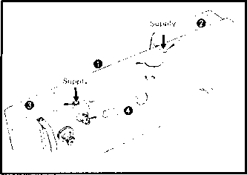
1. Смазывать машину один раз в день через отверстие для смазки 3.
Машина может также быть смазана через отверстие 1, удаляя резиновую пробку.
.
2. Для смазки использовать Juki New Defrix № 2 или аналогичные этому масла.
Обратить внимание на то, чтобы при смазке
через отверстие 3 масло не попадало на нить в натяжителе нити 4.

.

10 РАБОТА НА ШВЕЙНОЙ МАШИНЕ

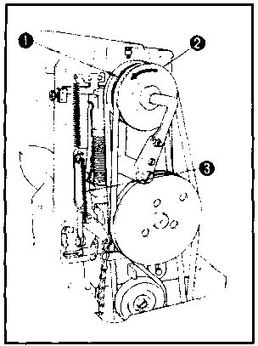
Используйте швейную машину в следующем порядке:
1. Выключите напряжение питания, повернув выключатель.
2. Немного нажмите педаль вперед, лапка зажима ткани опустится. Для подъема лапки отпустите педаль.
3. Нажмите педаль дальше вперед. Машина начнет шитье.
4. После окончания шитья отпустите педаль.
Лапка и игла автоматически поднимутся, обрезка нити произойдет перед остановкой двигателя машины.

(Предостережения)
1. Убедитесь, что отпустили педаль, как только машина закончила цикл шитья, иначе игла не будет останавливаться в верхней точке.
2. Если Вы не будете достаточно сильно нажимать на педаль вперед, то машина может остановиться на первом стежке.
3. Если машина не будет шить даже при достаточно сильном нажатии на педаль, тогда переключите машину на низкую скорость шитья.
4. Швейная машина может работать довольно медленно в холодном помещении из-за застывшей смазки.
В таком случае, можно запустить машину на холостом ходу 5 или 6 раз перед началом работы.

11. МАТЕРИАЛЫ И ТИПЫ ИГЛ

Материалы | Типы игл | Отверстие игольной пластины | Изделия
Сверх легкий | #11 (DPx5) № 75 | D2426282C00 | Трикотаж
Синтетика | #14 (DPx5, SUPER needle) № 90 | B2426280000 (стандарт) | Мужские костюмы, женская одежда
Средней плотности | #16 (DPx5)  № 100 | B2426280000 (стандарт) | Мужские костюмы, женская одежда
Плотный | #18 (DPx5)  № 110 | B2426280000 (стандарт) | Пальто

12. УСТАНОВКА ИГЛЫ
ПРЕДУПРЕЖДЕНИЕ
Убедитесь, что двигатель отключен от напряжения питания и не вращается.

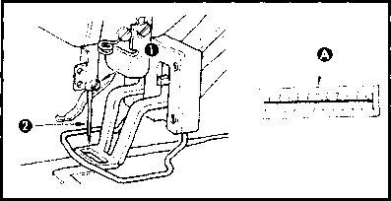

Ослабьте винт 1, полностью вставьте иглу 2 в отверстие держателя иглы (углублением иглы к Вам), затем заверните винт 1.
(Предостережения)
1. Если стежки прошиваются так, как показано на рис. А, устанавливают иглу слегка влево.
2. Для шитья синтетического волокна используйте иглу ВЫСШЕГО КАЧЕСТВА.

13. ЗАПРАВКА НИТИ

ПРЕДУПРЕЖДЕНИЕ
Убедитесь, что двигатель отключен от напряжения питания и не вращается.

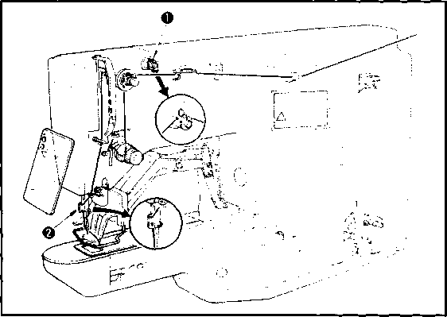
Заправка нити производится в порядке, указанном на рис. Длина нити, выходящей из иглы, должна быть приблизительно 4 см.
(Предостережение)
Для толстой нити, проведите нить через одно из этих двух отверстий в держателе иглы 2.

14. REMOVING AND INSTALLING THE BOBBIN CASE

14. УСТАНОВКА И ИЗВЛЕЧЕНИЕ ШПУЛЬНОГО КОЛПАЧКА

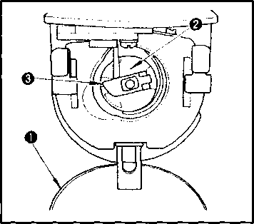
1. Открыть крышку 1 челночного устройства.
2. Поднять защелку замка шпульного колпачка и потянуть на себя.
3. Для установки шпульного колпачка проделать все в обратном порядке и закрыть защелку.

15. НАМОТКА ШПУЛИ

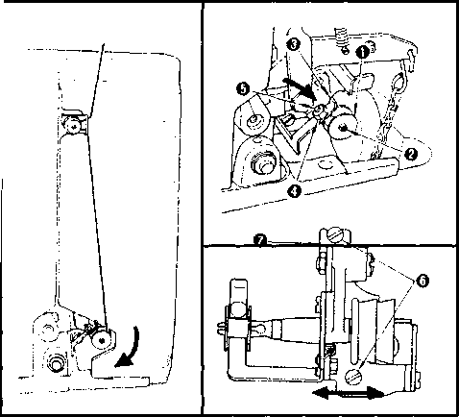
1. Надеть шпулю 1 на шпиндель устройства для намотки.
2. Сделать вокруг шпули четыре или пять оборотов нитью, как показано на рис..
3. Защелкнуть замок устройства для намотки, и запустить двигатель. Намотка шпули автоматически остановится, как только шпуля заполнится (приблизительно 80 % вместимости катушки).
4. Если нить не наматывается равномерно вокруг шпули, ослабить винты 6 основы устройства намотки и отрегулировать.
(Предостережение) Оптимальная намотка шпули гарантируется только при использовании фирменных шпулей и нитей

16.ЗАПРАВКА НИТИ В ШУЛЬНЫЙ КОЛПАЧОК

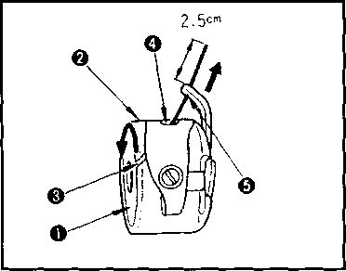
1. Вставить шпулю 1 в шпульный колпачок 2 слева направо, как показано на рис., таким образом, чтобы шпуля вращалась против часовой стрелки, если потянуть за нить.
2.Провести нить через щель 3 и под пружиной 4.
3.Продеть нить в отверстие 5 и вытянуть нить приблизительно на 2.5 см из отверстия.

17. НАТЯЖЕНИЕ НИТИ

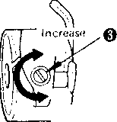
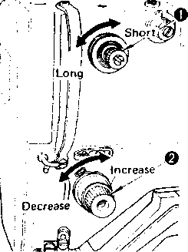
* При вращении регулятора натяжения нити номер 1 по часовой стрелке длина нити, остающейся в игле после ее обрезки, уменьшится, и наоборот. Минимизируйте длину нити, остающейся в игле, таким образом, чтобы она не выскальзывала из иглы. При вращении регулятора натяжения нити номер 2 по часовой стрелке увеличивается натяжение нити, и наоборот.
• Для регулировки натяжения нити шпули используется винт 3: вращение по часовой стрелке увеличивает натяжение нити, и наоборот.

18. РЕГУЛИРОВКА КОМПЕНСАЦИОННОЙ ПРУЖИНЫ НАТЯЖЕНИЯ НИТИ

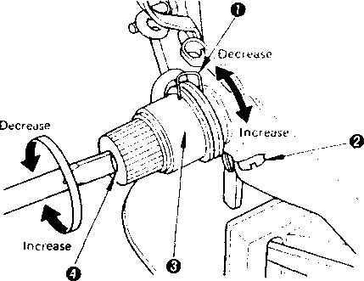

Нормальное натяжение нити осуществляется пружиной 1, если ее высота от 6 до 8 мм, и напряженность в точке – от 30 до 50 г.
* Наладка напряженности
Вставьте плоское лезвие отвертки в углубление регулятора 3.
Поворот по часовой стрелке увеличивает напряженность или против часовой стрелки уменьшает.
(Предостережение) напряженность пружины нити отрегулирована для синтетической нити.

19. НАЛАДКА ДЛИНЫ И ШИРИНЫ ХОДА

ПРЕДУПРЕЖДЕНИЕ
Убедитесь, что двигатель отключен от напряжения питания и не вращается.

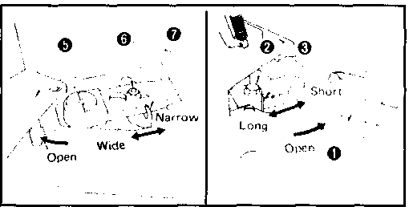

• Наладка длины хода.
Откройте пластину 1 и ослабьте гайку 2. Сдвинув регулятор подачи хода 3 вперед, увеличите длину хода, если сдвинете назад, то уменьшите. После регулировки заверните гайку 2 и закройте игольную пластину 1
• Наладка ширины хода.
Откройте пластину 5 и ослабьте гайку 6 регулятора подачи хода 7 налево, чтобы увеличить ширину, или направо, чтобы уменьшить. После регулировки заверните гайку 6 и закройте пластину 5.

20.РЕГУЛИРОВКА МОМЕНТА ПОДАЧИ ТКАНИ



ПРЕДУПРЕЖДЕНИЕ
Убедитесь, что двигатель отключен от напряжения питания и не вращается.

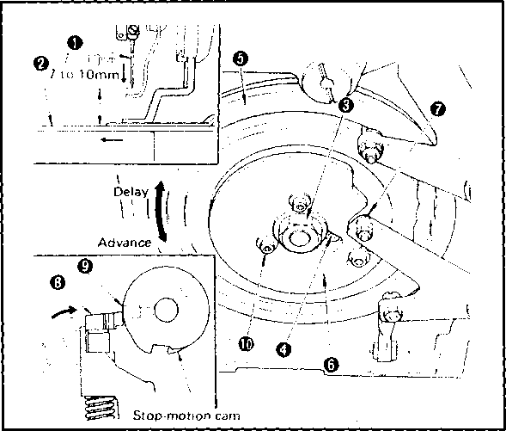

Поднимите головку машины
1.Ослабьте гайку шестигранника 3 и винт 4, поверните кулак подачи 5 таким образом, чтобы подача ткани была закончена в тот момент, когда игла 1 окажется на высоте 7 - 10 мм от поверхности игольной пластины 2. Вращение кулака подачи по часовой стрелке задерживает подачу, и наоборот.
2.После регулировки надежно завинчивают винт 4 и гайку шестигранника 3.
Лучшие характеристики получаются при высоте иглы 7 мм.
Если начало прошитых стежков слишком свободно при использовании синтетической нити, то регулируют вышеупомянутую высоту до10 мм, чтобы предотвратить такую неприятность.
3.Остановка регулируется кулаком 6 вместе с кулаком подачи 5. Ослабьте винт 10 и поверните кулак остановки таким образом, чтобы ролик 7 кулака (остановка – движение) вошел в остановку

21 .РЕГУЛИРОВКА ПОЛОЖЕНИЯ ИГЛЫ ОТНОСИТЕЛЬНО ЧЕЛНОКА

ПРЕДУПРЕЖДЕНИЕ
Убедитесь, что двигатель отключен от напряжения питания и не вращается.

(Наладка высоты игловодителя)
1. Поверните шкив вручную, чтобы привести игловодитель 1 к самому низкому положению
2.Удалите резиновую пробку и ослабьте винт 2.
3. Поверните шкив вручную, чтобы совместить верхнюю метку А игловодителя с основанием нитеотводчика 3. Заверните винт 2
( Расположение челнока)
4. Поверните шкив дальше до совмещения метки В игловодителя 1
со втулкой игловодителя 3 .
5. Ослабьте винт 4 и поверните замок челнока 5 вправо или влево, чтобы удалить кольцо 6.
(Предостережение) В это время следует быть осторожным, чтобы не позволить выпасть шпульному колпачку 7.
6. Выполнить регулировку так, чтобы центр С иглы 8 совпал с носиком челнока 7. Тогда заверните винт 4. (Предостережение) В это время следует быть очень осторожным, чтобы не позволить челноку скользить в направлении вращения.
7. Ослабьте винт 10 и поверните винт с потайной головкой 11 по часовой или против часовой стрелки для регулировки, чтобы обеспечить зазор 0.05 - 0.1 мм между иглой 8 и носиком челнока 7, затем заверните винт 10
После регулировки установите замок челнока и кольцо 6.
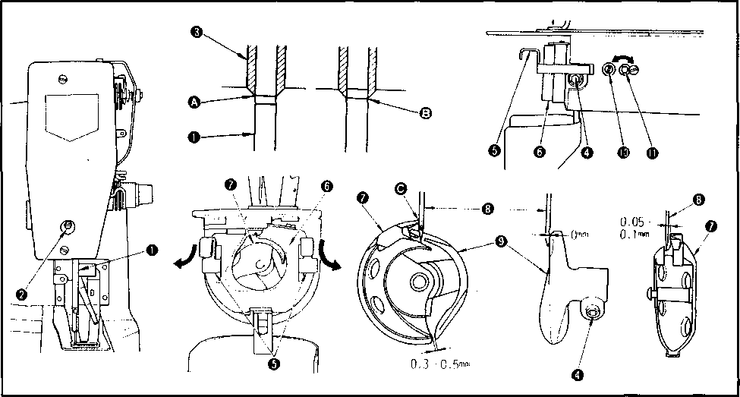

22.НАЛАДКА МОМЕНТА ОБРЕЗКИ НИТИ


ПРЕДУПРЕЖДЕНИЕ
Убедитесь, что двигатель отключен от напряжения питания и не вращается.

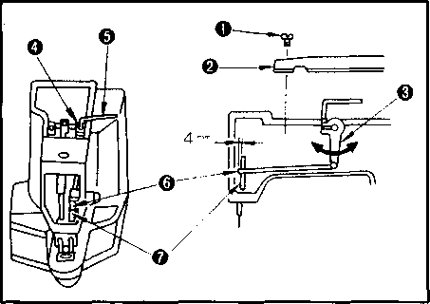

Удалите пять винтов 1, чтобы удалить крышку 2
Ослабьте винт 4 и рычагом 3 поверните пружину L-образной формы 5 так, чтобы обеспечить зазор 4 мм между концом прута 6 и суппортом 7 в тот момент, когда лапка поднимается.
После регулировки надежно заверните винт 4.

23. РЕГУЛИРОВКА МОМЕНТА ВЫПУСКА ДИСКА (только для S-типа)

ПРЕДУПРЕЖДЕНИЕ
Убедитесь, что двигатель отключен от напряжения питания и не вращается.

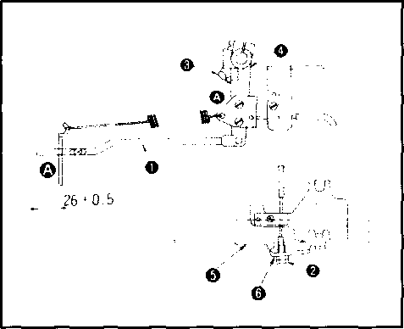
Проверьте, что секция защелки нити полностью выпускает рычаг 6 диска, когда машина находится состоянии остановки. Отрегулируйте при помощи гайки 2 так, чтобы длина пружины 1 оставалась 26 + 0.5 мм и заверните гайку.. (Для регулировки момента выпуска диска проверьте, что диск начинает выходить в тот момент, когда игла проходит последний стежок.)
Когда машина находится в состоянии остановки (лапка зажима работы находится в верхнем положении) отрегулируйте таким образом, чтобы зазор А был близок к 0 (нулю) мм (слегка контакт друг с другом.).. (Однако, регулировка может к некоторой степени измениться согласно моделям.)

24.РЕГУЛИРОВКА ОБРЕЗКИ НИТИ

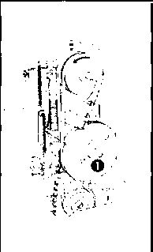
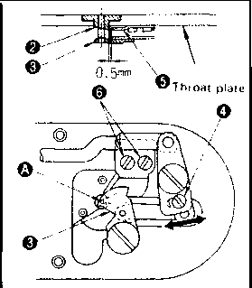
Удалите пружину рычага 1 и запустите машину. (Лапка зажима внизу при остановке машины).
Ослабьте винт 4 и отрегулируйте позицию. перемещающегося ножа 3 в направлении А
с отверстием иглы 2.
3. Ослабить винт 6 и отрегулировать положение держателя ножа 5, чтобы обеспечить зазор 0.5mm между иглой (отверстие 2) и встречным ножом 5

25. РЕГУЛИРОВКА БОКОВОГО ПОЛОЖЕНИЯ ЛАПКИ

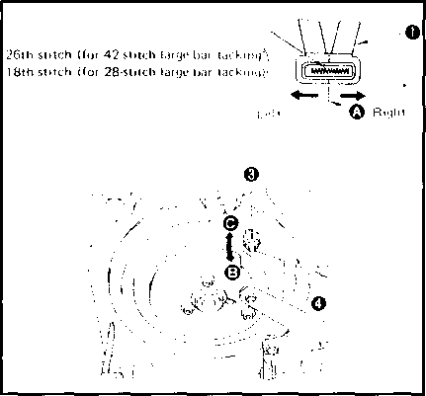

Ослабьте гайку 3 и сдвиньте подачу хода (центр А) в направлении В или С.
Для 42 стежков отрегулируйте боковой центр в 26-ой стежок.
Для 28 стежков отрегулируйте боковой центр в 18-ый стежок.(направо или налево вручную).

ПРЕДУПРЕЖДЕНИЕ
Убедитесь, что двигатель отключен от напряжения питания и не вращается.

26. РЕГУЛИРОВКА ПОДЪЕМА ЛАПКИ

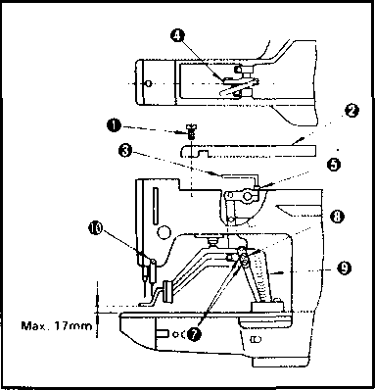
Высота подъема лапки зажима работы может быть отрегулирована до 17 мм.
В режиме останова машины удалите пять винтов 1, чтобы удалить крышку 2.
Ослабляют гайку 5
Опустив вниз рычаг L- образный формы 3 увеличивают подъем лапки, потянув вверх - уменьшают подъем
Надежно закручивают гайку 5 после регулировки.
Если правая и левая стороны лапки не выровнены, ослабляют винт 7 и регулируют положение пластины поддержки рычага лапки 8.
(Предостережение). Если пластина поддержки рычага лапки сталкивается с отводчиком нити, откорректируйте высоту отводчика нити, используя винт 10.

27.НАЛАДКА ЗАЩИТНОЙ ПЛАТЫ

ПРЕДУПРЕЖДЕНИЕ
Убедитесь, что двигатель отключен от напряжения питания и не вращается.

Ослабьте два винта 3 и отрегулируйте так, чтобы обеспечить боковой зазор 0.2 - 0.5 мм и продольный зазор 1.5 - 2.5 мм между защитной пластиной 2 и подъемом рычага 1, когда лапка опущена.

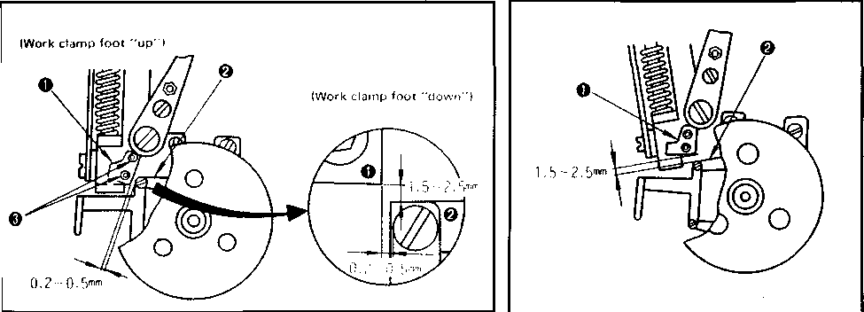

28. СПЕЦИФИКАЦИЯ

 | Стандарт |  |  | Подкласс
Модель | LK-1850 | LK-1852-5 | LK-1854-10 | | LK-1852-20 | LK-1852-30 | LK-1854-40
Применение | Лапка большого размера | ← | *1 Петли,  полосы  Приложения | *1  ← | *1  ← | *1  ←
Скорость об/мин | 1800 | ← | ← | ← | ← | ←
Образцы швов | 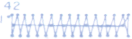 |  |  |  | 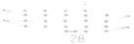 | 
Количество стежков | 42 | 28 | 21 | 28 | ← | 42
Ширина шва мм | 1.5-3 | ← | 0 | ← | ← | ←
Длина шва мм | 8-16 | ← | 6.5-14  стандарт 14 | 6.5-14  стандарт 14 | 13-25 стандарт 25 | *2 18-35  стандарт 25
Тип иглы | DPx5#14,#16  № 90, 110 | ← | ← | ← | ← | ←
Высота подъема лапки мм | Макс. 17 | ← | ← | ← | ← | ←
Марка масла | New Defrix Oil No.2 | ← | ← | ← | ← | ←
 |  |  | Подкласс
Модель | LK-1854-6 | LK-1852-3 | LK-1854-4 | LK-1852-1 | LK-1854-11 | LK-1852-2
Применение | Knit goods bar tacking |  | * 3 Small size bar tacking |  | Small size bar tacking
Скорость об/мин (s.p.m.) | 1800
Образцы швов |  |  |    |  |  | 
Количество стежков | 21 | 28 | 21 | 28 | 21 | 28
Ширина шва мм | 1.3-3 | ← | 1.5-3 стандарт 2.5 | ← | ← | ←
Длина шва мм | 4-8  стандарт 6.5 | ← | 4-8  стандарт 6 | ← | 4-8  стандарт 8 | ←
Тип иглы | DPx5#11  № 75 | ← | DPx5#14,#16  №90, 110 | ← | ← | ←
Высота подъема лапки мм | Макс.. 17 | ← | ← | ← | ← | ←
Марка масла | New Defrix Oil No.2 | ← | ← | ← | ← | ←

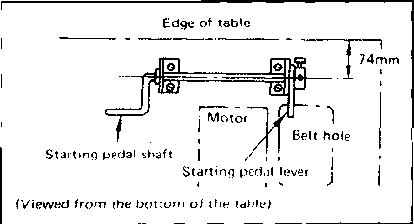

*1. Головка закрепочной машины установлена боком. Для более легкого действия педали используйте шпиндель

*2. При длине закрепки от 25 до 35 мм используйте пластину подачи (часть Номер 13547005) и лапку (часть Номер 13547112
* Подъем лапки зажима работы может быть изменен из стандартной системы с одной педалью на систему с двумя педалями

29. СМАЗКА ХОДОВОЙ ЧАСТИ ГОЛОВКИ МАШИНЫ

ПРЕДУПРЕЖДЕНИЕ
Убедитесь, что двигатель отключен от напряжения питания и не вращается.

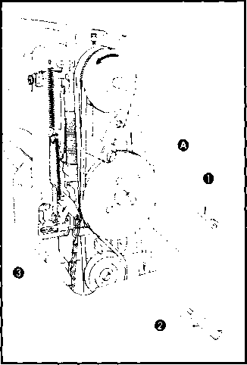
При использовании машины в течение полугода и более или при другой необходимости следует смазать механизм в соответствии со следующей процедурой:
остановите машину и удалите винт 1.
вверните трубку 2 в отверстие A и впрысните масло из трубки.
Удалите трубку и подтолкните масло винтом 1.
Повторите впрыскивание масла дважды.
Заверните винт 1.
(Предостережение) Если масло не будет входить свободно, оставьте винт в трубке 2 и поднимите рычаг 3 вверх и вниз два или три раза.

30.. УСТРАНЕНИЕ НЕИСПРАВНОСТЕЙ

Неисправность | Причина | Устранение | Страница
1. Нить иглы выскальзывает из иглы в начале хода игловодителя | Нить иглы, остающаяся в игле после обрезки слишком коротка.  Нить шпули слишком коротка.  Момент времени подачи выбран неверно. | Отрегулируйте зазор между иглой и челноком 0.05 - 0.1мм.  Исправьте момент выпуска нити  регулятором №2.  Увеличьте напряженность пружины или уменьшите натяжение нити  Регулятором №1.  Уменьшите натяжение нити в шпуле. Увеличьте зазор между иглой  и встречным ножом. Исправьте выбор момента подачи. | 15  16  12,13  12  17  14
2. Обрыв нити | Челнок или игла имеют заусенцы.  Отверстие в игле имеет заусенцы. Игла зажима работы цепляется за лапку или игольную пластину. Засорен шпульный колпачок.  Натяжение нити слишком большое.  Синтетическая нить течет из-за  высокой температуры иглы. | Удалите заусенцы.  Исправьте положение лапки зажима работы.  Очистите шпульный колпачок. Уменьшите натяжение нити.  Используйте масло для синтетических нитей. | 18 15  12  13  8
3. Пропуск стежков | Игла согнута.  Игла задевает лапку зажима работы.  Момент времени подачи выбран неверно Игла слишком тонка для материала.  Игловодитель сильно cгибает иглу.  . | Замените согнутую иглу.  Исправьте положение лапки зажима работы.  Исправьте момент подачи.  Замените на более толстую иглу согласно материалу.  Правильно 'отрегулируйте иглу и челнок. | 10  18  14  10  15  17
4. Нет обрезки нити | Встречный нож тупой.  Различие в уровне между иглой и ножом  Нож неправильно установлен.  Последний стежок дефектный. | Замените встречный нож.  Увеличьте изгиб встречного ножа.  Исправьте положение ножа. Исправьте выбор времени между иглой  и челноком.  Исправьте положение иглы и  челнока. | 17  17  15  15
5. Перескакивание стежка | Нет синхронности между движениями иглы и челнока.  Зазор между иглой и челноком слишком большой.  Игла согнута.  Момент времени подачи выбран неправильно.  Игловодитель сильно cгибает иглу. | Исправьте положение иглы и  челнока.  Замените согнутую иглу.  Исправьте выбор времени подачи. Правильно поместите игловодитель. | 15  10  14  15
6. Узелки образуются на изнаночной стороне | Мало натяжение нити  Механизм выпуска нити не работает  должным образом.  Длинная нить в игле после обрезки | Увеличьте натяжение нити иглы регулятором № 1  Проверьте диск напряженности  №2 | 12  16  12
7. Нить обрывается во время обрезки | Неправильно установлен нож | Исправьте положение ножа | 17

